Leia o poema:

Conjugação
Afonso Romano de Sant’Anna

Eu falo
Tu ouves
Ele cala.

Eu procuro
Tu indagas
Ele esconde.

Eu planto
Tu adubas
Ele colhe.

Eu ajunto
Tu conservas
Ele rouba.

Eu defendo
Tu combates
Ele entrega.

Eu canto
tu calas
ele vaia.

Eu escrevo
tu me lês
ele apaga.

Atividades sobre o poema

- Registra no quadro abaixo os 21 verbos do poema:

- Transcreva o primeiro verso, fazendo a concordância:

Eu falo

Tu ouves

ele cala.
Nós

Vós

Eles

- Encontra os pronomes pessoais e de tratamento:

E | C | F | V | O | S | U | V | S
U | I | T | U | J | G | F | O | E
C | E | A | E | L | E | S | C | N
A | L | O | N | O | S | O | E | H
S | E | N | H | O | R | G | L | O
J | A | N | L | O | V | E | S | R
C | A | S | A | V | I | J | A | A

- Inventa uma nova estrofe para o poema, seguindo o mesmo modelo:

- Leia os quadrinhos abaixo:

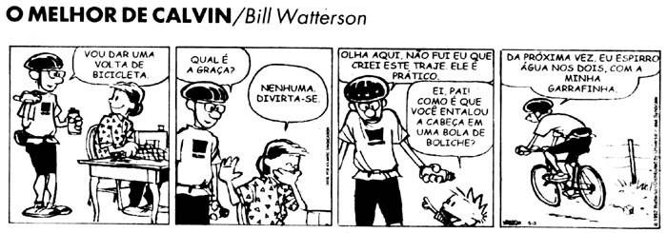

- Descreva a imagem apenas usando verbos (mínimo 5):

- Agora escreva uma frase sobre a imagem com cada um dos verbos:

Lembre de usar:
  - Letra maiúscula no início das frases.
  - Pontuação correta.

